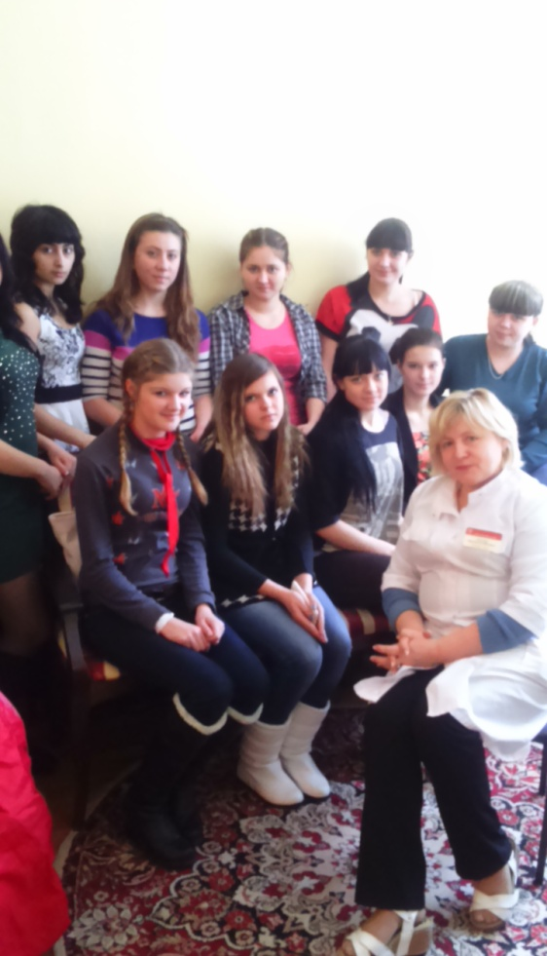
23 января, в рамках программы «За здоровый образ жизни» в женской консультации ЦРБ г.Строитель при содействии заведующей женской консультацией Максимовой Э.А., для девушек первого курса по профессии «парикмахер» была организована встреча с врачом- гинекологом Высшей категории – Рыжковой М.И. на тему «Половое воспитание подростков».
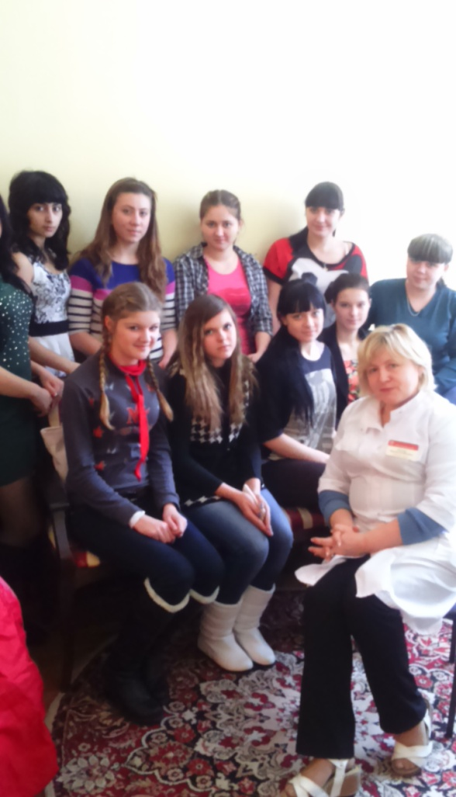
Маргарита Ивановна осветила современные проблемы молодых девушек и рассказала в доступной форме, как их избежать и как с ними бороться, если они всё-таки возникли. Выступление сопровождалось показом презентаций и фильма. Кроме того, Маргарита Ивановна напомнила девушкам о правилах личной гигиены. Девчонки участвовали в тестовых заданиях, задавали интересующие их вопросы и получали компетентные ответы. Беседа получилась интересной, доверительной и чрезвычайно полезной.

